podporowe

ssawki

czepne

powietrzne

oddechowe

spichrzowe

Modyfikacje korzeni

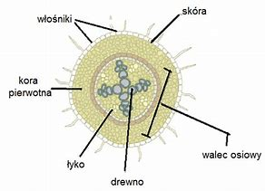 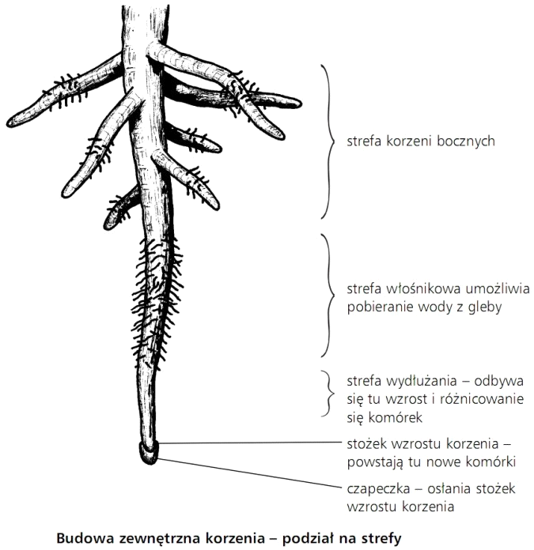

Strefy

korzenia

KORZEŃ

funkcje

Systemy korzeniowe

Budowa *wewn*ętrzna

1.pobiera wodę i sole mineralne

2.transportuje wodę i sole mineralne w górę rośliny

3.utrzymuje roślinę w podłożu

4. rozmnażanie wegetatywne

wiązkowy

palowy

Moi drodzy nie przerażajcie się moim nieudolnym schematem będącym zebraniem wiadomości o korzeniu , wiem że wasze umiejętności są o wiele większe. Taki schemat nazywa się mapą mentalną(myślową) i pomaga w usystematyzowaniu wiadomości. Można wykonać go na komputerze albo ręcznie za pomocą ołówka, kredek, długopisu. Oczywiście możecie dorysować lub wkleić schematy systemów korzeniowych, dopisać przykłady roślin do modyfikacji ( przekształceń) korzeni. Taką mapę możecie powiesić w pokoju, aby utrwalać wiadomości, większość z was jest wzrokowcami. Podobny schemat dotyczący łodygi będziemy wykonywali w przyszłym tygodniu. Nie martwcie się, że nie macie odpowiednich programów, jeszcze raz powtarzam możecie to zrobić ręcznie, wyślecie mi zdjęcie. Ważne jest to abyście wykonali mapę sami, gdyż tylko tak się nauczycie. Pozdrawiam Ewa Ćwik

Teraz temat na ten tydzień (30.III do 3.IV.20202)

Temat: Pęd. Budowa i funkcje łodygi.

Po lekcji uczeń :

1. Wyjaśni czym jest pęd i z czego się składa.
2. Na schemacie wskaże łodygę i wymieni rodzaje łodyg.
3. Wymieni funkcje łodygi.
4. Omówi budowę łodygi, na rysunku i okazie ( w miarę możliwości) wskaże węzły i międzywęźla.
5. Opisze modyfikacje i wyjaśni ich znaczenie w przystosowaniu do określonych warunków środowiska.
6. Wskaże elementy budowy wewnętrznej łodygi

# Do lekcji potrzebujesz podręcznika str,102-105, ćwiczeń str.69-71,

[Łodyga - Epodreczniki.pl](https://epodreczniki.pl/a/lodyga/D13C5RmGC)

1. Wykonaj zadanie 1 na str.69 w ćwiczeniach.
2. Obejrzyj swoją roślinkę, nazwij organy które posiada.
3. Przepisz schemat do zeszytu.

RODZAJE ŁODYG

NADZIEMNE ZMODYFIKOWANE

PODZIEMNE ZDREWNIAŁE ZIELNE

wzniesione

bulwy

Kłącza

płożące

cebule

czepne

wijące

1. Przeczytaj z podręcznika ze str. 102 o funkcjach łodygi.

Przeczytaj informacje w e-podręczniku o łodygach baobabów( drzew butelkowych), jeśli pamiętasz w takim pustym baobabie mieszkali bohaterowie „ W pustyni i w puszczy.”

1. Zapoznaj się z budową łodygi pokrzywy na stronie 103.

Obejrzyj łodygi roślin w swoim domu, wskaz na nich węzły i międzywęźla .Jeśli możesz obejrzyj źdźbło trawy (ale nie jest to konieczne), obejrzyj w

e-podręczniku zdjęcia trzciny cukrowej. Wykonaj zadanie6 str. 70.

1. Teraz przeczytaj o przekształceniu łodyg podręcznik str. 104/105

Przeczyta również o modyfikacjach z e podręcznika. Wykonaj zadanie 7 i 8.

Jeśli chcesz się przekonać czy ziemniak to łodyga, proszę połóż ja na parapecie( niczego nie odrywaj od ziemniaka) i obserwuj co się stanie

Obejrzyj również łodygę cebuli jadalnej

1. Na koniec przeczytaj o budowie wewnętrznej łodygi.
2. **Możesz** wykonać ćwiczenie 3,4,5 str70
3. Wiem , że dzisiaj było trochę trudno, podzielcie sobie pracę.

Jeśli potrzebujecie mojej pomocy zawsze jestem gotowa.

Pozdrawiam Ewa Ćwik.